Månedsplan for Juni 2021

Uke 22 | Mandag 31.05 | Tirsdag 01.06 | Onsdag 02.06 | Torsdag 03.06 | Fredag 04.06
Tema:  Den lille larven aldrimett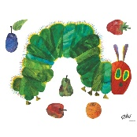 | Morgensamling  «Den lille larven aldrimett» | 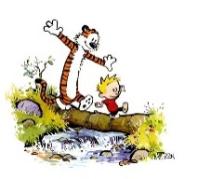  Morgensamling  Felles turdag | Morgensamling  «Den lille larven aldrimett»  Estetisk aktivitet | Morgensamling  Klippe og lime fra boka | Morgensamling  Varmmat  Grupper/stasjonslek
Uke 23 | Mandag 07.06 | Tirsdag 08.06 | Onsdag 09.06 | Torsdag 10.06 | Fredag 11.06
Tema:  Den lille larven aldrimett | Morgensamling  «Den lille larven aldrimett» | Morgensamling  Felles turdag | Morgensamling  Oskar 6 år | Morgensamling  Estetisk aktivitet | Morgensamling  Varmmat  Grupper/stasjonslek
Uke 24 | Mandag 14.06 | Tirsdag 15.06 | Onsdag 16.06 | Torsdag 17.06 | Fredag 18.06
Tema:  Den lille larven aldrimett | Morgensamling  «Den lille larven aldrimett» | Morgensamling  Felles turdag | Morgensamling  «Den lille larven aldrimett»  Estetisk aktivitet | 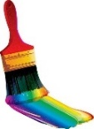  Morgensamling  Klippe og lime fra boka | Morgensamling  Liam 6 år
Uke 25 | Mandag 21.06 | Tirsdag 22.06 | Onsdag 23.06 | Torsdag 24.06 | Fredag 25.06
Tema:  Den lille larven aldrimett | Morgensamling  «Den lille larven aldrimett» | Morgensamling  Kristoffer 5 år | Morgensamling  «Den lille larven aldrimett»  Estetisk aktivitet | 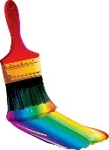  Morgensamling  Klippe og lime fra boka | Morgensamling  Varmmat  Grupper/stasjonelek
Uke 26 | Mandag 28.06 | Tirsdag 29.06 | Onsdag 30.06
Tema:  Nora bøkene | Morgensamling  Nora bøkene:  «Vi skal bake, sier Nora»  Vi leser boka | Morgensamling  Nora bøkene:  «Vi skal bake, sier Nora»  Vi klipper og limer fra boka | Morgensamling  Nora bøkene:  «Vi skal bake, sier Nora»  Vi baker boller

